基隆市立正濱國中110學年度第二學期補考試題題庫

科目：社會 年級：七年級 範圍：第二冊全 班級：_____座號：____姓名：_____________

1. (Ｄ)臺灣的人口分布不均，其中西部地區人口較東部密集。請問：影響上述人口分布的主要因素包括下列哪些？(甲)東部受板塊擠壓影響，地勢起伏較大(乙)西部降水時間較東部長，因此有利於灌溉農業(丙)西部多河川流貫，汲取水源較為便利(丁)西部海岸鄰太平洋，有利渡海登陸發展　(Ａ)甲乙　(Ｂ)丙丁　(Ｃ)乙丁　(Ｄ)甲丙。
2. (Ｃ)具備地形平坦、土壤肥沃、水源充足、交通便利及資源豐富等優越條件的地方，通常能夠發展為規模較大的聚落。請問：下列何地主要是因海港的交通機能而興盛？　(Ａ)臺北　(Ｂ)新竹　(Ｃ)高雄　(Ｄ)桃園。
3. (Ｂ)宜蘭縣南方澳漁港附近，有許多魚罐頭工廠，其工業區位條件為何？　(Ａ)市場區位　(Ｂ)原料區位　(Ｃ)勞工區位　(Ｄ)動力區位。
4. (Ｂ)人口是構成國家和社會的基本要素，也是影響國家發展的重要條件之一。下列關於目前臺灣人口的敘述，何者正確？　(Ａ)臺灣的總人口數仍快速成長中　(Ｂ)目前臺灣人口變化主要是受自然增加率影響　(Ｃ)臺灣因新住民多，故目前的社會增加率是人口增加的主因　(Ｄ)臺灣因「重男輕女」的觀念重，故出生率仍居高不下。
5. (Ｂ)2017　年發生　815　全臺大停電事件，讓民眾對於供電穩定憂心忡忡，成為企業家在臺灣投資設廠的一大變數。請問：這屬於哪一種工業發展的區位條件？　(Ａ)原料　(Ｂ)動力　(Ｃ)勞工　(Ｄ)市場。
6. (Ｃ)聚落的發展受到地理位置的影響相當明顯，使得部分聚落出現都市化快速的現象，形成區域差異。請問：都市化快速指的是都市中何種人口變化的狀況？　(Ａ)都市人口出生率快速　(Ｂ)都市人口自然增加率快速　(Ｃ)都市人口社會增加明顯　(Ｄ)都市就業率上升。
7. 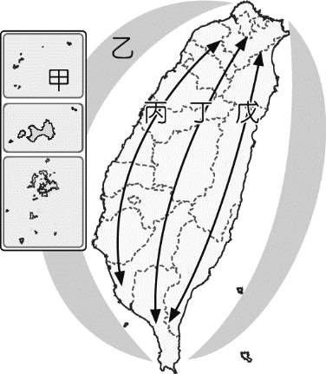 (Ｄ)附圖為臺灣國土空間規畫架構圖，期望可依各地區的特性來發展地方特色，呈現多元化的色彩。請問：其中哪一條軸線主要以休閒、觀光為主，將建構整合交通、娛樂、工作以及居住的生活產業帶？

(Ａ)甲　(Ｂ)乙　

(Ｃ)丙　(Ｄ)戊。

1. (Ａ)人口的基數因為太過龐大，因此其變化以千分率為單位。如某地區的出生率為　13　‰，所代表的意義為下列何者？　(Ａ)每千人中有　13　個人出生　(Ｂ)每千人中有　13　個人死亡　(Ｃ)每百人中有　13　個人出生　(Ｄ)每百人中有　13　個人死亡。
2. (Ｂ)臺灣位於板塊接觸帶，因此島嶼眾多。請問：下列鄰近海域的島嶼中，被畫分在離島生態觀光區的島嶼有哪些？(甲)澎湖(乙)金門(丙)蘭嶼(丁)綠島(戊)馬祖　(Ａ)甲乙丙　(Ｂ)甲乙戊　(Ｃ)乙丙丁　(Ｄ)丙丁戊。
3. (Ａ)王同學在進行地理實察時，繪出該地區的產業活動分布圈帶如附圖所示。根據其地理位置加以判斷，該中心市鎮主要的產業活動最不可能為下列何者？

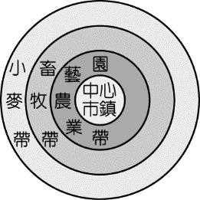

(Ａ)第一級產業　(Ｂ)第二級產業　(Ｃ)第三級產業　(Ｄ)交通運輸業。

1. (Ｃ)幸福國面積　3　萬平方公里、人口總數為　150　萬人。請問：幸福國的人口密度為多少？　(Ａ)　5　人∕平方公里　(Ｂ)　20　人∕平方公里　(Ｃ)　50　人∕平方公里　(Ｄ)　200　人∕平方公里。
2. (Ｃ)臺灣境內各區域的發展受到不同因素的影響而有所差異，其中哪些區域在經濟發展、平均所得、教育程度等相對較為落後，因此出現明顯的落差？　(Ａ)北部、南部　(Ｂ)中部、東部　(Ｃ)東部、離島　(Ｄ)南部、離島。
3. (Ｄ)工廠的設廠地點稱之為工業區位，主要考量目的為增加公司利潤。附表為某工廠對於不同地點設廠生產同樣產品時的生產成本估計，根據表中資料判斷，其最適合設廠的地點為何處？

|  |  |  |  |
| --- | --- | --- | --- |
| 地點 | 土地成本 | 勞工成本 | 交通成本 |
| 甲地 | 50 | 20 | 80 |
| 乙地 | 20 | 40 | 60 |
| 丙地 | 60 | 50 | 20 |
| 丁地 | 40 | 30 | 30 |
| （單位：萬元） | | | |

(Ａ)甲地　(Ｂ)乙地　(Ｃ)丙地　(Ｄ)丁地。

1. (Ｄ)臺灣的人口結構日益失衡，老年人口比例不斷攀上新高，對於社會經濟的影響面愈趨明顯。請問：這種現象和下列哪些因素的關係最大？　(Ａ)出生率提高、死亡率下降　(Ｂ)出生率提高、移入率上升　(Ｃ)出生率下降、死亡率提高　(Ｄ)出生率下降、死亡率下降。
2. (Ｄ)內政部　2015　年提出「『新』願景計畫－加強培力新住民及其二代服務方案」，內容指出新住民在臺灣人數已達　50　萬人，新住民子女則突破　20　萬人。政府重視新住民第二代「母語教育」，尤其必須加強小學的母語。請問：新二代的母語除國語外，主要是以下列哪個語言為主？　(Ａ)日本語　(Ｂ)韓語　(Ｃ)印尼語　(Ｄ)越南語。
3. (Ｄ)鄭成功在明永曆十五年（1661　年）率軍由鹿耳門登陸臺灣後，即移入大批軍民以臺灣為據點做為反清復明的基地。在當時為了解決龐大軍糧缺乏的問題，推行了各項開墾土地的措施。如：左營便為當時軍隊屯墾的原因而形成聚落，成為該地的地名並沿用至今。請問：若以其地理位置判斷，於當地屯墾時主要的作物最可能為下列何者？　(Ａ)茶葉　(Ｂ)玉米　(Ｃ)小麥　(Ｄ)稻米。
4. (Ｃ)近年來，臺灣和鄰國經常在經濟海域產生紛爭，甚至威脅生命及財產安全。請問：在經濟海域範圍內，可從事哪些捕撈漁業？　(Ａ)沿岸漁業、遠洋漁業　(Ｂ)近海漁業、遠洋漁業　(Ｃ)沿岸漁業、近海漁業　(Ｄ)沿岸漁業、近海漁業、遠洋漁業。
5. (Ａ)若要促進地區與地區之間的空間與時間距離縮短，使關係更加密切，最重要的因素為何？　(Ａ)交通建設　(Ｂ)行政改革　(Ｃ)工業發展　(Ｄ)教育普及。
6. (Ｂ)某國公布其性別比是　104，其所顯示的意義為何？　(Ａ)男少女多　(Ｂ)男：女＝104：100　(Ｃ)男：女＝100：104　(Ｄ)男嬰比女嬰多。
7. (Ａ)政府相關單位在推廣建國百年的活動時，由於下列哪一個區域的原住民族比例最高，富有珍貴的傳統文化，因此將當地列為重要的文化體驗區，積極向世界各地推廣？　(Ａ)東部區域　(Ｂ)北部區域　(Ｃ)中部區域　(Ｄ)南部區域。
8. (Ａ)自民國　50　年代開始，臺灣鄉村人口逐漸往都市集中，造成鄉村人口外移的主要因素為何？　(Ａ)工作機會少　(Ｂ)房價高昂　(Ｃ)休閒娛樂少　(Ｄ)生活空間狹小。
9. (Ｃ)人口紅利為國家經濟發展中的重要條件，其定義為「勞動人口在總人口中的比例上升，因此帶來各種經濟利益」。請問：若依其定義判斷，人口紅利和下列何者的關係最為密切？　(Ａ)性別比　(Ｂ)老年人口比例　(Ｃ)扶養比　(Ｄ)出生率。
10. (Ｄ)位於彰化的西螺果菜市場是目前全國最大的產地蔬果交易中心，中部的農家紛紛將生產的作物運送到此地買賣。各地的果菜商在此地交易後，再運送至各大都市。請問：目前各作物產區多朝向專業化發展，和下列何者關係最大？　(Ａ)氣候變遷　(Ｂ)灌溉系統　(Ｃ)農田轉作　(Ｄ)交通便捷。
11. (Ｃ)中國香港、澳門區域的經濟發展相當快速，其相對位置如附圖所示。若臺灣的貿易廠商欲與港澳地區合作，成立貨物轉運中心，則哪一區域由於距離最近，因此相對較為適合？

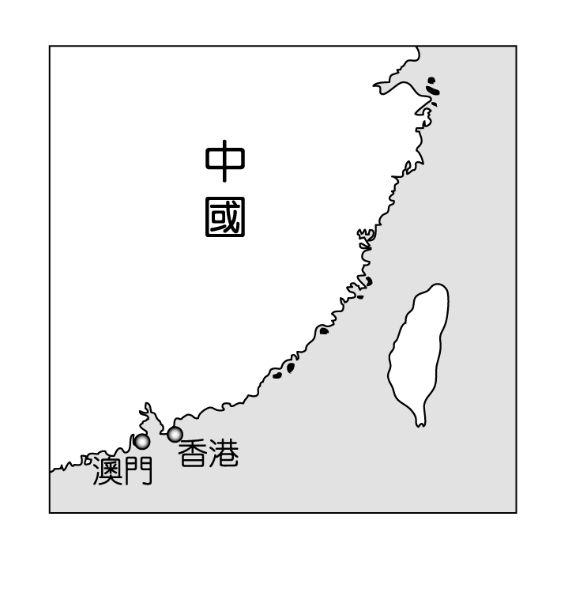

(Ａ)北部區域　(Ｂ)中部區域　(Ｃ)南部區域　(Ｄ)東部區域。

1. (D)這場戰爭改變了美國的東亞戰略，讓撤退到臺灣不久的國民黨政權獲得喘息的機會，戰後美國正式將臺灣納入東亞反共防衛體系的一環，使臺海局勢漸趨穩定。請問：這場戰爭為何？　(Ａ)國共內戰　(Ｂ)八年抗戰　(Ｃ)越戰　(Ｄ)韓戰。
2. (C)附表為日治時期臺灣學齡兒童就讀公學校的比率表。日治後期，臺籍學童的就學率大增是跟政府的哪一項政策有密切相關？

|  |  |  |
| --- | --- | --- |
| 西元 | 臺灣人 | 在臺日人 |
| 1904　年 | 3.8％ | 67.7％ |
| 1909　年 | 5.5％ | 90.9％ |
| 1914　年 | 9.1％ | 94.1％ |
| 1917　年 | 13.1％ | 95.1％ |
| 1920　年 | 25.1％ | 98.0％ |
| 1925　年 | 29.5％ | 98.3％ |
| 1930　年 | 33.1％ | 98.8％ |
| 1935　年 | 41.5％ | 99.3％ |
| 1940　年 | 57.6％ | 99.5％ |
| 1943　年 | 71.3％ | 99.6％ |

(Ａ)理蕃政策成功　(Ｂ)內地延長主義　(Ｃ)皇民化運動　(Ｄ)同化政策。

1. (B)佳佳在《臺灣建築史》中看到某張照片的介紹：「日治初期，為了整頓金融、統一發行貨幣所成立的機構。」請問：此機構的名稱為何？　(Ａ)總督府　(Ｂ)臺灣銀行　(Ｃ)臺灣博物館　(Ｄ)臺灣大學。
2. (D)1976　年臺灣曾躍升為世界最大的鞋類輸出國。但　1970　年代初，以國際貿易為主的臺灣卻在經濟發展過程中，遭遇何種危機？　(Ａ)中共實施改革開放，沿海經濟實力威脅臺灣　(Ｂ)加入世界貿易組織，影響本土的農業發展　(Ｃ)亞洲金融風暴，臺灣面臨嚴重的通貨膨脹　(Ｄ)國際油價居高不下，造成全球經濟不景氣。
3. (D)臺灣歷任總統在其任內均有所作為，下列何者總統與任內的作為配對錯誤？　(Ａ)蔣中正→實施地方自治　(Ｂ)蔣經國→宣布解嚴　(Ｃ)李登輝→終止動員戡亂　(Ｄ)馬英九→首次政黨輪替。
4. (B)珍珍要出國觀光，她可利用中山高速公路到臺灣桃園國際機場搭乘飛機。這是享受下列哪一項重大建設的成果？　(Ａ)四年經建計畫　(Ｂ)十大建設　(Ｃ)十二項建設　(Ｄ)國家建設六年計畫。
5. (C)附圖為　1979　年　12　月　10　日，於高雄所舉行的「世界人權日紀念大會」現場狀況，這起事件引發國際社會的關注，也促使臺灣一般民眾開始關注政治。請問：此事件應為下列何者？

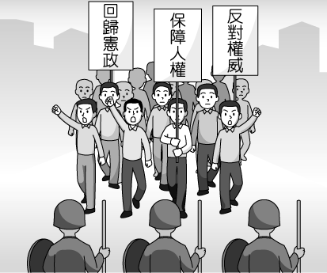

(Ａ)雷震事件　(Ｂ)白色恐怖　(Ｃ)美麗島事件　(Ｄ)二二八事件。

1. (D )《臺灣外交史》書中有如附圖的標誌，此標誌當時出現在臺灣許多民生與戰略物資上。請問：此標誌出現的背景為何？

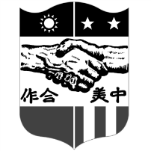

(Ａ)美國與中共建交　(Ｂ)制定《臺灣關係法》　(Ｃ)臺灣退出聯合國　(Ｄ)美國援助臺灣。

1. (D)日治時期為何被稱為「典型的警察政治」時代？　(Ａ)警察的社會地位崇高　(Ｂ)臺灣總督府為最高階警官　(Ｃ)州、廳等行政首長須具有警察身分　(Ｄ)警察強而有力地控制社會，威權處理民眾事務。
2. (D)日本的治臺政策為配合其殖民統治所需，多數時期是由軍事將領擔任臺灣總督，其中只有一個時期是由「文官」擔任，亦可見其專制統治的本質。上述文官擔任總督是在下列哪一時期？　(Ａ)南進政策時期　(Ｂ)殖民地特殊統治時期　(Ｃ)皇民化運動時期　(Ｄ)內地延長主義時期。
3. (C)1921　年臺灣文化協會成立，林獻堂、蔣渭水等人，試圖透過各種手段，讓臺灣人民在日本殖民統治下，受到應有尊重與權利，並提升文化水準。請問：此時正為日本治臺的哪個時期？　(Ａ)殖民地特殊統治時期，以寬猛互用的方式，籠絡臺胞，消弭反抗　(Ｂ)武力鎮壓時期，以軍隊強力鎮壓各地的武裝抗日活動　(Ｃ)內地延長主義時期，日本為進一步籠絡臺人，標榜「日臺合一」　(Ｄ)皇民化運動時期，要求臺人完全日本化，做真正的日本人。
4. (C)總督府的五年理蕃計畫，企圖用高壓的方式讓原住民臣服歸順，卻導致下列何者的發生？　(Ａ)加禮宛事件　(Ｂ)大甲西社事件　(Ｃ)霧社事件　(Ｄ)噍吧哖事件。
5. 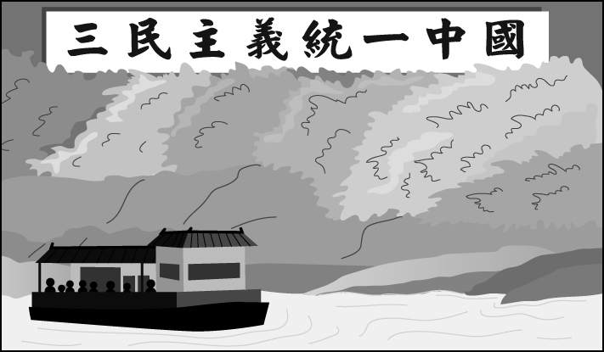(B)阿佳到金門旅遊，在附圖的景點打卡，並寫下：「牆上的這句標語是　1980　年代臺灣在兩岸關係上所強調的原則。」請問：當時中共對臺的策略為何？

(Ａ)武力解放　(Ｂ)一國兩制　 (Ｃ)動員戡亂　(Ｄ)彈性外交。

1. (A)附圖是日治時期臺灣人口成長圖，此時期臺灣人口逐漸成長的主要因素為何？

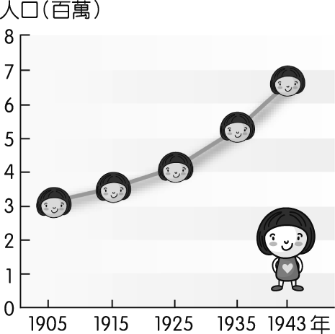

(Ａ)現代化防疫與衛生觀念建立　

(Ｂ)鼓勵日本人大量遷居臺灣　

(Ｃ)中國東南沿海的移民增加　

(Ｄ)葡、西等國到臺灣進行貿易活動。

1. (D)1920　年前後，臺灣有識之士對總督府的專制統治展開為期十餘年的政治社會運動，以爭取臺人應有的合理公平待遇。下列何者並非當時臺人抗爭所採取的手段？　(Ａ)請願　(Ｂ)集會　(Ｃ)演講　(Ｄ)從軍。
2. (D)關於臺灣原住民的歷史與文化傳統，近年來逐漸獲得社會與政府的重視。請問：原住民取得法律保障其權益，是因哪一項法律的頒布？　(Ａ)《原住民族傳統法》　(Ｂ)《原住民族權益法》　(Ｃ)《原住民族正名法》　(Ｄ)《原住民族基本法》。
3. (A)1945　年　8　月，日本裕仁天皇裁決投降，國民政府隨即在臺灣成立臺灣省行政長官公署。請問：國民政府指派何人擔任行政長官兼警備總司令，代表國民政府入臺接管？　(Ａ)陳儀　(Ｂ)陳誠　(Ｃ)雷震　(Ｄ)蔣中正。
4. (C)附圖是　1895　年清朝欽差大臣李鴻章與日本首相，雙方於日本簽訂割讓臺灣的條約。請問：此一條約的簽訂是因為下列哪一事件所造成？

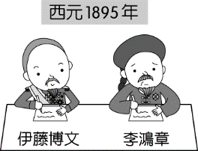

(Ａ)牡丹社事件　(Ｂ)霧社事件　(Ｃ)甲午戰爭　(Ｄ)清法戰爭。

1. (B)1987　年政府宣布解除戒嚴，隨後推行多項措施，其中「黨禁」的開放，使人民得以充分享有哪一項自由權？　(Ａ)人身自由　(Ｂ)集會結社自由　(Ｃ)表現自由　(Ｄ)祕密通訊自由。
2. (B)附圖為日本殖民統治時期臺灣稻米生產量圖。由圖中資料可知，稻米生產量年年都有增加，尤其　1920　年代以後產量大增，這與下列何者有關？

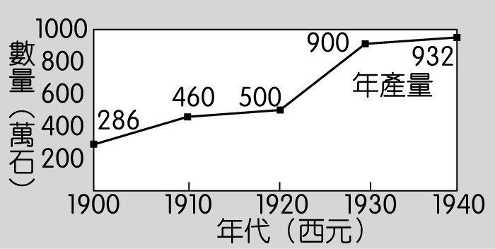

(Ａ)獎勵漢人移民墾殖　(Ｂ)興修水利工程與品種改良　(Ｃ)實施農地私有制度　(Ｄ)實施國外進口政策。

1. (B)歷史老師張貼附圖於黑板上，並解說領導此一社會運動的始末，其中說到這個社會運動的領導人應為下列何人？

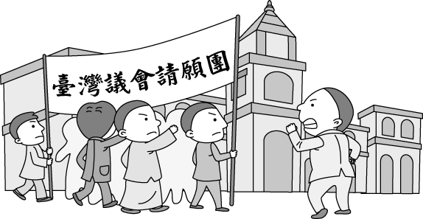

(Ａ)丘逢甲　(Ｂ)林獻堂　(Ｃ)唐景崧　(Ｄ)余清芳。

1. (A)1949　年，何人為了防止共產思想和活動，因而宣布臺灣全省戒嚴？　(Ａ)陳誠　(Ｂ)陳儀　(Ｃ)蔣中正　(Ｄ)蔣經國。
2. (B)解嚴後，臺灣音樂走向多元，臺語歌、原住民歌曲興起，各種樂團如雨後春筍般的出現。請問：其中的交工樂團是屬於關懷下列何者的樂團？　(Ａ)同志平權　(Ｂ)環境與生態　(Ｃ)居住正義　(Ｄ)臺灣主權。
3. ( A)關於附圖兩人對話中提及的過節文化，可以下列何者來理解？

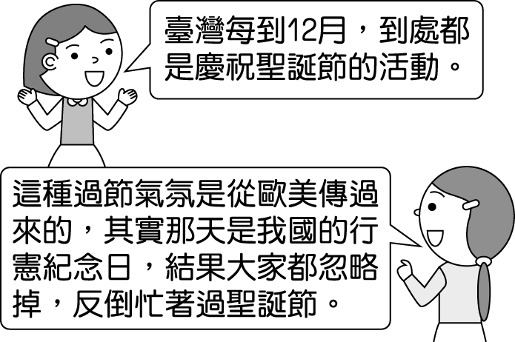

(Ａ)西方文化強勢擴張　(Ｂ)傳統信仰逐漸消失　(Ｃ)殖民政府強制推行　(Ｄ)少數族群認同歧異。

1. (D)四名員工分享自己與外籍雇主的相處情形，下列哪一位並未發生文化衝突狀況？　(Ａ)小何：老闆希望我多吃豬肉，但是我的宗教信仰是不吃豬肉　(Ｂ)小阮：我習慣使用餐具，可是老闆要求我跟他一樣用手抓飯　(Ｃ)小金：老闆要求我陪他到廟裡拜拜，這違背了我的宗教戒律　(Ｄ)小韓：工作空閒時，老闆請我介紹家鄉風俗，增進彼此了解。
2. (A)時代進步，傳播媒體的形式日益多元化，種類繁多，下列何者並非屬於傳播媒體的一種？　(Ａ)電視機製造廠商　(Ｂ)電視公司　(Ｃ)廣播公司　(Ｄ)報紙業者。
3. (A)不管是美國還是巴布亞新幾內亞，都有屬於自己的文化，可見文化具有下列何項特徵？　(Ａ)普遍性　(Ｂ)差異性　(Ｃ)累積性　(Ｄ)制約性。
4. (A)附表中關於四種社會規範的比較，何者正確？

|  |  |  |
| --- | --- | --- |
| 選項 | 倫理道德、 宗教信仰、 風俗習慣 | 法律 |
| (甲)產生背景 | 長期累積而成 | 立法機關制定 |
| (乙)作用 | 規範外在行為 | 啟迪內在良心 |
| (丙)強制力 | 有 | 無 |
| (丁)處罰方式 | 以公權力處罰 | 良心的譴責、社會輿論的批評 |

(Ａ)甲　(Ｂ)乙　(Ｃ)丙　(Ｄ)丁。

1. ( C)政府在制定政策或法律時，制定者應先忘掉自己的身分、地位與偏好，站在一個超然與中立的立場來制定政策或法律。這種思維是下列哪一概念？　(Ａ)機會均等原則　(Ｂ)自由原則　(Ｃ)無知之幕　(Ｄ)差異原則。
2. (D)明亨為說明主流文化與次文化的內涵，節錄了一則新聞報導如附圖，根據圖中內容，下列敘述何者正確？

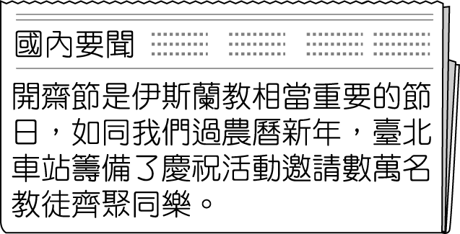

(Ａ)在我國，過開齋節屬於主流文化　(Ｂ)以文化等級來說，農曆新年優於開齋節　(Ｃ)在我國，伊斯蘭教文化無法與其他文化並存　(Ｄ)開齋節活動的舉辦，塑造了臺灣文化的多元色彩。

1. (D )穎潔在社群軟體上更新一則動態，如附圖所示，她所參加的團體較可能是下列何者？

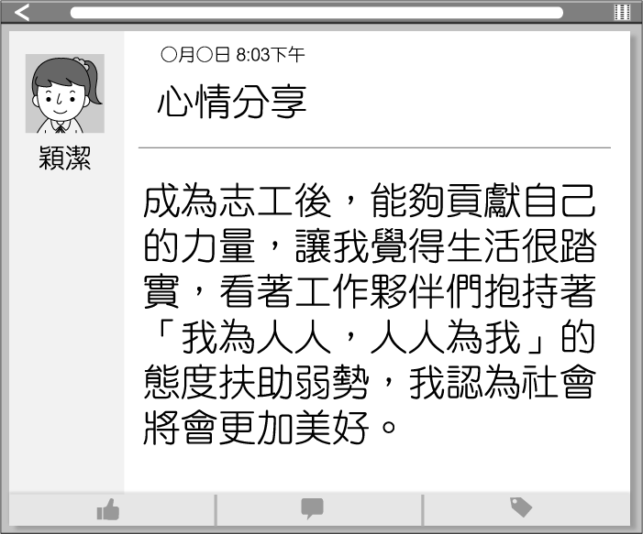

(Ａ)政黨　(Ｂ)校友會　(Ｃ)職業工會　(Ｄ)志願結社。

1. (D)附圖為鴻寧班上同學的聊天內容，由訊息內容推斷，以下敘述何者正確？

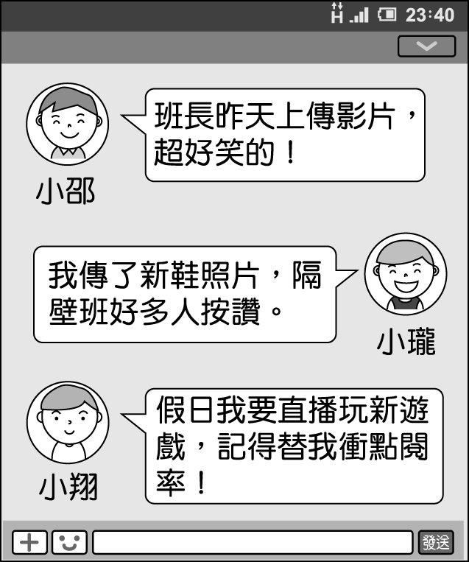

(Ａ)成年人認為使用社群網絡溝通較難表達自我　(Ｂ)青少年文化的不成熟已給社會帶來負面影響　(Ｃ)主流文化並不認同青少年所使用的互動方式　(Ｄ)利用社群網絡互動可視作一種青少年次文化。

1. (A)根據統計，臺灣每年浪費約　68　萬噸食物，卻有近　70　萬的中低收入人口三餐無法溫飽，因此有許多慈善團體，透過將剩餘食物發送給弱勢群體，讓食物再分配、再分享及再利用。請問：上述團體的行為符合下列哪一概念？　(Ａ)　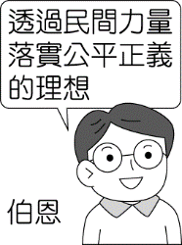　(Ｂ)　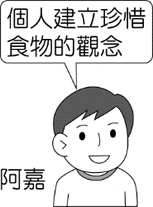　(Ｃ)　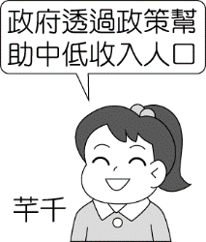　(Ｄ)　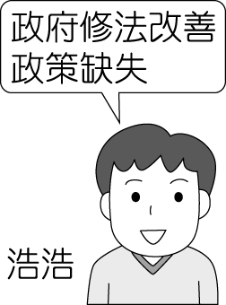。
2. (C)《史記》紀載，漢孝文帝勤政愛民，在位時施行德政，發放糧食、生活必需品等救助弱勢人民，安定民心，其執政主要成就便在於穩定漢初社會秩序，發展經濟，開創文景之治。由上述可知，為達到此一目的，何種政策的重要性？　(Ａ)國防外交　(Ｂ)教育文化　(Ｃ)社會安全　(Ｄ)國民經濟。
3. (B)志願結社是指人民基於自由意願，為實現特定目標，共同結合成一獨立運作的組織，以下何者屬之？　(Ａ)軍隊　(Ｂ)政黨　(Ｃ)家庭　(Ｄ)政府。
4. (C)社會流動可分為「向上流動」和「向下流動」，是上、下社會階層間的縱向流動。下列哪一敘述不屬於向上的社會流動？　(Ａ)破產→企業家　(Ｂ)員工→老闆　(Ｃ)女朋友→老婆　(Ｄ)平民→官員。
5. (D)以下為地方政府行政人員對一件採購案的討論，對於他們的做法，以下敘述何者正確？

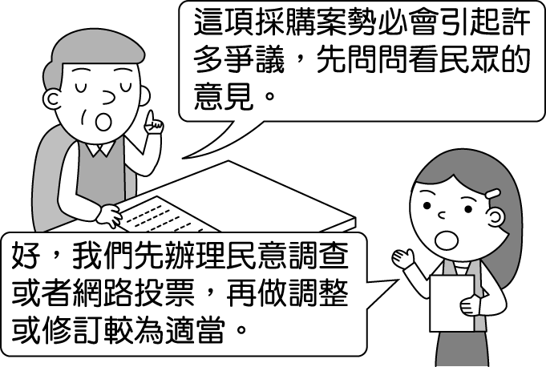

(Ａ)政策在規畫時太過於倉促草率　(Ｂ)民眾對政府專斷表達極度不滿　(Ｃ)民眾對公共事務較無參與意願　(Ｄ)公共意見對政府施政具影響性。

1. (C)面對多元文化時代的來臨，我們應該秉持何種精神，才能避免產生文化衝突？　(Ａ)拒絕文化交流　(Ｂ)改變其他文化　(Ｃ)欣賞與包容其他文化　(Ｄ)全盤接受外來文化。
2. (B)「父子有親、長幼有序、朋友有信」是哪一種社會規範？　(Ａ)宗教信仰　(Ｂ)倫理道德　(Ｃ)法律　(Ｄ)風俗習慣。
3. (D)行政院設置「即時新聞澄清平臺」，也與社群媒體　LINE　合作，推出「LINE　謠言查證」，最主要的目的應為下列何者？　(Ａ)鼓勵民眾拒絕看新聞　(Ｂ)做為宣導政策的管道　(Ｃ)管控媒體新聞自由權　(Ｄ)防止假新聞誤導民眾。
4. ( D )下列何人的行為符合「第六倫」？　(Ａ)孔融讓梨　(Ｂ)岳飛精忠報國　(Ｃ)王祥臥冰求鯉　(Ｄ)偉任在圖書館輕聲細語。
5. ( A )佛教的輪迴、基督教的十誡等宗教戒律，具有下列何種功能？　(Ａ)約束信徒的日常行為　(Ｂ)以公權力約束人的外在行為　(Ｃ)倡導環境倫理　(Ｄ)保障個人自由權利。
6. ( A )關於個人與團體生活的關係，下列哪一位同學的理解最正確？

(Ａ)　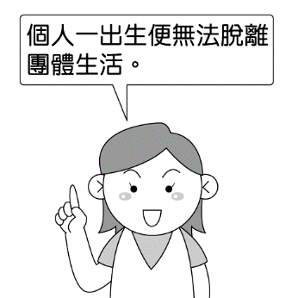　(Ｂ)　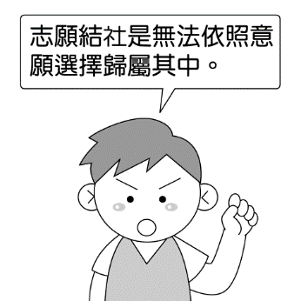　

(Ｃ)　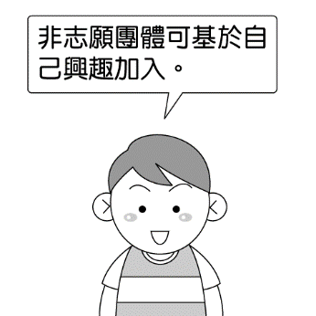　(Ｄ)　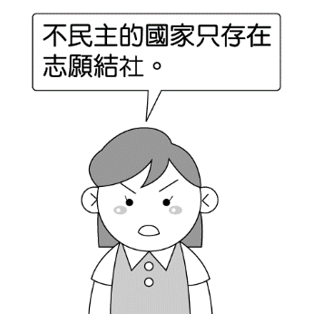

1. ( D )國外重量級學者來訪，負責接待官員因個人因素於交流會議遲到，由於日本社會極度重視「守時」，官員未能準時到場引發輿論批評。根據上文，以下哪一項說明正確？　(Ａ)與朋友相約遲到，將受到公權力處罰　(Ｂ)守時的觀念是經由法定程序制定產生　(Ｃ)守時屬宗教信仰，受到嚴密戒律約束　(Ｄ)準時赴約，是人與人相處的行為準則。
2. ( B )衣索比亞總理阿邁德，從小在貧窮村莊長大，他回憶「過去是從河裡取水，13　歲前從未見過電力或柏油路。」對於科技有興趣的他，於青少年時加入軍隊，擔任無線電操作員，升任中校後進入政府，擔任要員。由於他上任後積極解決邊境衝突，於　2019　年獲頒諾貝爾和平獎。根據題幹判斷下列關於阿邁德的敘述何者為真？　(Ａ)他長大因財富而擁有高社會地位　(Ｂ)雖從小資源缺乏但仍有改變社會地位的機會　(Ｃ)成為總理代表他的社會地位由上而下移動　(Ｄ)獲得諾貝爾獎是因他天生具備較多優勢。
3. ( C )俊廷準備出國旅遊，希望家人能夠提供旅行上的建議。請問：下列哪一位家人的想法最具有多元文化精神？　(Ａ)　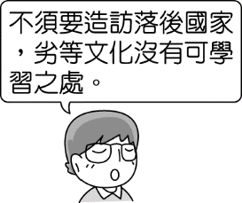　(Ｂ)　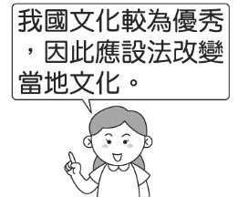　(Ｃ)　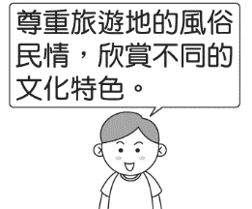　(Ｄ)　